REQUERIMENTO nº 1225/2019

Súmula: Requer informações do Executivo, junto a Secretaria de Desenvolvimento Urbano e Habitação na pessoa do Secretário, Sr. Marcos Gianelli de Toledo, acerca da previsão para realização da obra de pavimentação asfáltica e calçamento da rua dos Cearenses no Parque Suburbano.

REQUEIRO à Mesa, após ouvido o Douto Plenário, nos termos do art. 192–C do Regimento Interno, que seja oficiado ao Excelentíssimo Senhor Igor Soares Ebert, Prefeito Municipal, informações junto Secretaria de Desenvolvimento Urbano e Habitação na pessoa do Secretário, Sr. Marcos Gianelli de Toledo, acerca da previsão para realização da obra de pavimentação asfáltica e calçamento da rua dos Cearenses no Parque Suburbano.

Justificativa

Senhor Presidente,
Nobres Vereadores,
Nobres Vereadoras,

Trata-se de solicitação já realizada por meio da indicação nº 565/2018, com protocolo em 28 de março de 2018, cujo a resposta foi de que o serviço seria realizado o tão breve possível, no entanto, apesar dos esforços da secretaria, o pedido ainda não foi atendido.

A necessidade de atendimento se faz presente, haja vista ser a pavimentação asfáltica, em conjunto com o calçamento de rua, sinônimo de eficiência de tráfego, tanto de veículos como de pedestres, fator de higiene, conforto e estética urbana para o município.
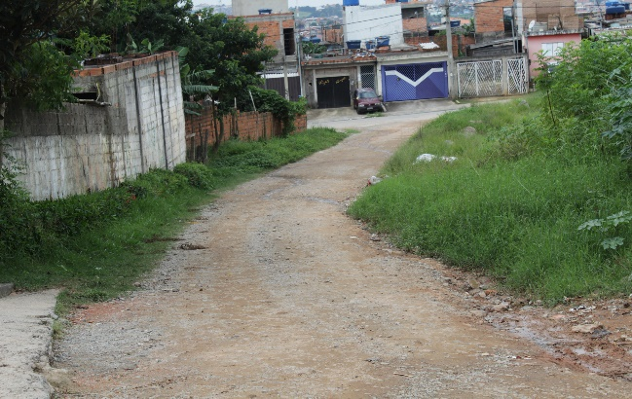
Os transtornos causados aos moradores das imediações da Rua dos Cearenses são imensos, pois, quando chove convivem com a lama, e em contrapartida, quando o tempo está seco, o sofrimento é com a quantidade excessiva de poeira.
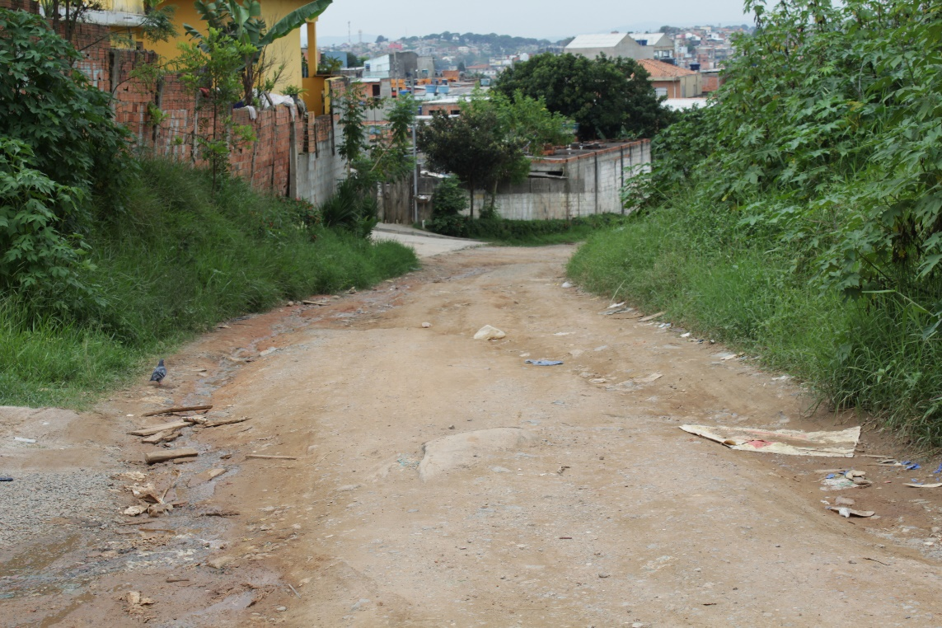
É grande a passagem de pessoas que circulam em meio a falta de segurança já que a falta de iluminação, a vegetação alta e a sujeira imperam no local.

Ressalte-se ainda que, a não pavimentação, além de dificultar o ir e vir de pessoas, danifica veículos e motocicletas que trafegam diariamente por essa via muitas vezes realizando manobras perigosas e colocando em risco não só seu patrimônio, como também, a segurança de pedestres.
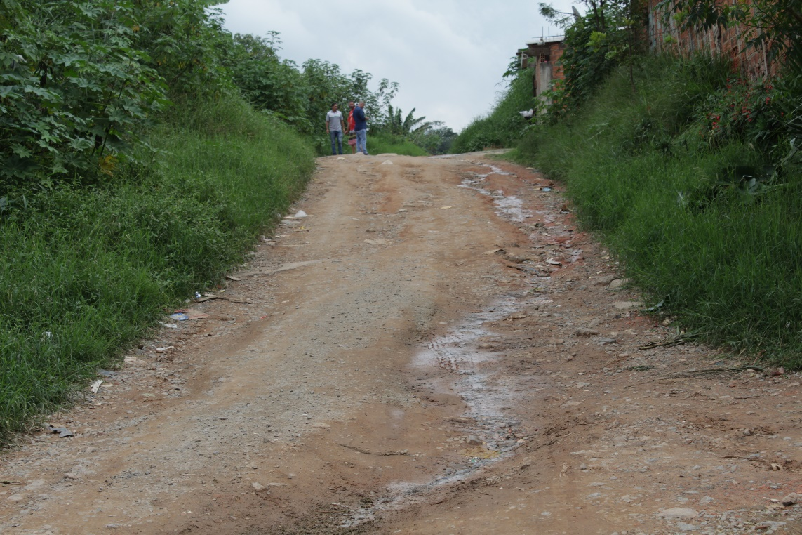

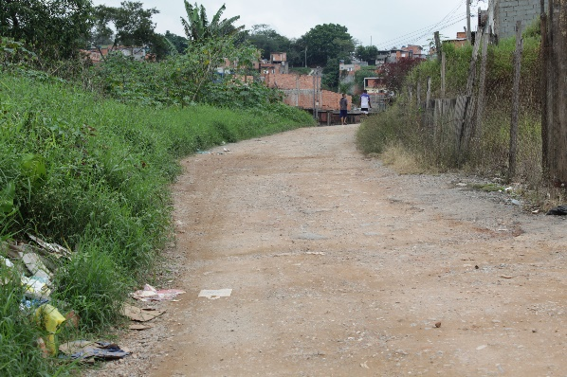
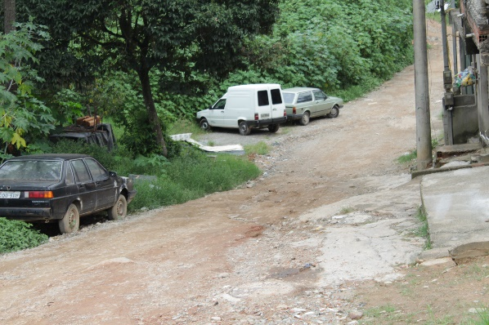
Rua dos Cearenses
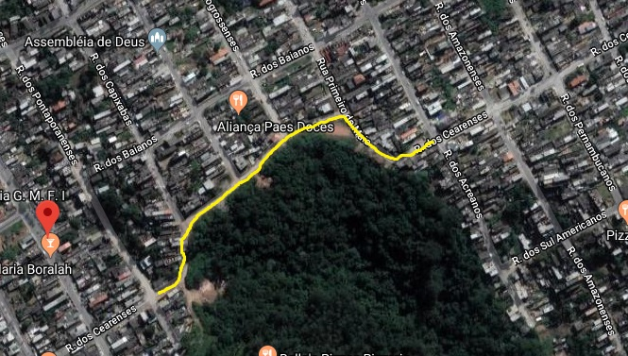
Trecho onde foi solicitado a pavimentação

Isto posto, conto com a sensibilidade do Poder Executivo em perceber os transtornos causados aos moradores e a percepção de que a pavimentação com o consequente calçamento ameniza as dificuldades de moradores, embeleza o município e valoriza os imóveis do bairro.

Sala das Sessões Bemvindo Moreira Nery, 04 de outubro de 2019.

